Bienvenue dans Word
  - Vous pouvez modifier, partager et imprimer
  - des instructions
Contrairement aux guides utilisateur de la vieille école, ce document vous appartient et vous pouvez l’adapter précisément à vos besoins. Vous pouvez le lire pour apprendre quelques concepts de base sur Word, mais ce document n’est pas seulement conçu pour être lu. Il peut également être modifié, l’objectif est que vous appreniez par la pratique.
Pour mettre en pratique les fonctionnalités de Word, reportez-vous aux libellés Essayez par vous-même en rouge dans ce document.
Economiseur de temps : Si vous n'avez qu'une minute et que vous voulez voir comment cela fonctionne, regardez cette vidéo : Bienvenue dans Word.

Rédigez de façon convaincante, avec un peu d’aide
Word vérifie l’orthographe et la grammaire automatiquement et il signale les mots mal orthographiés avec un trait rouge ondulé. Les erreurs grammaticales sont signalées par un soulignement double de couleur bleue.
Essayez par vous-même : Placez le curseur à la fin de ce paragraphe, puis appuyez sur Entrée pour commencer un nouveau paragraphe. Rédigez une phrase comportant quelques erreurs d’orthographe ou de grammaire, puis appuyez sur Entrée pour terminer le paragraphe.
Cliquez avec le bouton droit sur le texte signalé par un soulignement ou appuyez sur F7. Cliquez sur une suggestion pour corriger les erreurs.
Comptez sur Word pour compter vos mots
Essayez par vous-même : Appuyez sur Retour après cette ligne, puis tapez quelques mots.
La barre d’état dans le bas de la fenêtre indique le nombre de mots dans le document.

Enregistrez le document pour une utilisation ultérieure, y accéder en tout lieu
Lorsque vous enregistrez ce document dans OneDrive, vous pouvez ensuite l’ouvrir de n’importe où : sur votre ordinateur, votre tablette ou votre téléphone. Vos modifications sont enregistrées automatiquement.
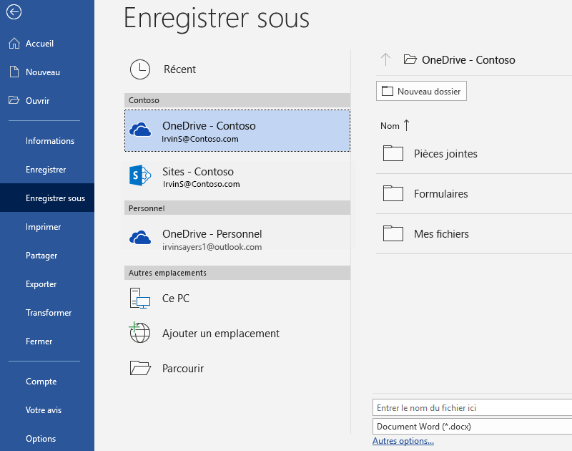
Essayez par vous-même : Sélectionnez Fichier > Enregistrer sous, sélectionnez OneDrive, puis attribuez un nom à ce document.
Si vous êtes connecté à Office 365 sur un autre appareil, ce document se trouvera dans votre liste de fichiers récents. Vous pouvez le sélectionnez à l’endroit où vous l’aviez laissé, même s’il est resté ouvert sur l’ordinateur que vous utilisez à présent.
Partager et collaborer
Une fois enregistré dans OneDrive, vous pouvez partager ce document avec d’autres utilisateurs. Ceux-ci n’ont même pas besoin de Word pour l’ouvrir.
Essayez par vous-même : Sélectionnez Partager et envoyez un lien vers ce document (raccourci clavier : Alt+F+Y2 ou Alt+Z+S).
Vous pouvez envoyer le lien en tapant l’adresse e-mail d’une personne ou en copiant le lien et le collant dans un message ou une conversation. Si vous souhaitez que cette personne lise le document sans pouvoir le modifier, définissez l’autorisation en lecture seule.
Si elle ne possède pas Word, le document s’ouvrira dans Word Online à l’intérieur du navigateur Internet.

Ajoutez des effets visuels avec des images trouvées sur le Web
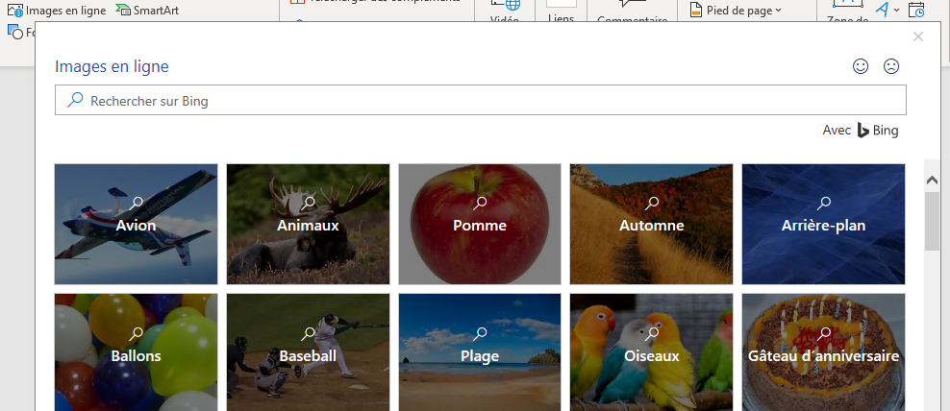
Word est compatible avec Bing pour vous donner accès à des milliers d’images que vous pouvez utiliser dans vos documents.
Essayez par vous-même : Appuyez sur Entrée après cette ligne pour créer une ligne vide :
- Placez le curseur dans l’espace vide ci-dessus, accédez à l’onglet Insertion, sélectionnez Images en ligne, puis recherchez une chaîne quelconque, par exemple clipart chien.
- Sélectionnez l’image souhaitée, puis sélectionnez Insérer.

Donnez une dimension visuelle à votre contenu en mettant en forme le texte
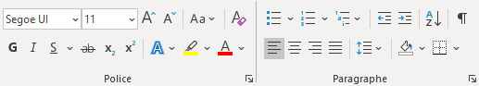
Pour mettre en forme le texte, sélectionnez-le, puis sélectionnez un bouton dans la zone Police ou Paragraphe sous l’onglet Accueil.
Essayez par vous-même : Sélectionnez le texte dans les lignes ci-dessous et choisissez les options de mise en forme afin que le texte illustre le format qu’il décrit :
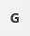 | Gras (raccourci clavier : Ctrl+G)
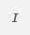 | Italique (raccourci clavier : Ctrl+I)
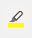 | Surligner
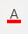 | Couleur de police
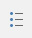 | Puces
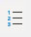 | Numérotation
Conseil pro : Si vous avez sélectionné des mots entiers pour cet exercice, avez-vous remarqué que Word affiche en incrustation une petite barre d’outils comprenant les options de mise en forme de police ?
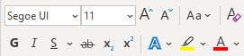
Grâce à cette barre d’outils et aux raccourcis clavier, comme Ctrl+G et Ctrl+I, vous gagnez du temps, car vous n’avez plus à accéder sans cesse à l’onglet Accueil.
Magie du logiciel : utiliser les styles Titre
Le titre de cette partie (« Magie du logiciel : utiliser les styles Titre ») a le même aspect que les autres titres de ce document, mais il n’est pas utile. Il est mis en forme avec les paramètres de police (police, taille et couleur), tandis que les autres titres sont mis en forme avec un style Titre (Titre 1, précisément).
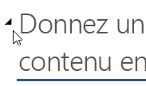 | Vous voyez le petit triangle lorsque vous placez le curseur au-dessus de ces autres titres ?  Vous pouvez réduire et développer tous les éléments figurant sous un titre, par exemple, un plan. Or celui-ci ne fonctionne pas. Nous allons y remédier.
Essayez par vous-même : Appliquez le style Titre 1 :
- Placez le curseur à un emplacement dans le titre ci-dessus (« Magie du logiciel : utiliser les styles Titre ») en veillant à ne rien sélectionner.
- Sous l’onglet Accueil, recherchez Styles, puis sélectionnez Titre 1 (raccourci clavier Ctrl+Alt+1).
Ta-da ! Il ressemble à présent à un titre et se comporte en tant que tel.
Changez instantanément l’apparence de votre document
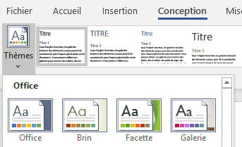
Les jeux de styles et les thèmes vous permettent de modifier totalement l’apparence de votre document instantanément. Ils conviennent parfaitement lorsque votre document est mis en forme avec des styles (c’est pourquoi il est judicieux d’avoir corrigé ce style Titre précédemment).
Essayez par vous-même : Explorez les jeux de styles et les thèmes :
- Sous l’onglet Conception, sélectionnez Thèmes, puis choisissez un thème dans la liste déroulante.
Notez que la galerie de styles définit les mises à jour afin de refléter le thème choisi.
- Sélectionnez n’importe quel thème dans la liste déroulante, puis cliquez pour l’appliquer.
Pour votre plus grand plaisir
Si vous avez un peu plus de temps, faites un autre essai.
Essayez par vous-même : Rechercher et remplacer
Appuyez sur Ctrl+H et utilisez Rechercher/Remplacer pour remplacer toutes les occurrences de Essayez par vous-même par J’ai essayé.
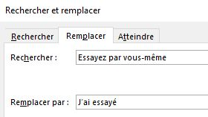
Essayez par vous-même : Ajuster un texte autour des images
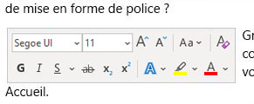
Certaines images de ce document figurent à côté d’un paragraphe de texte. Vous pouvez explorer l’habillage du texte : Sélectionnez l’image ici, accédez à Mise en forme > Habillage, puis utilisez les touches fléchées haut et bas pour vous déplacer entre les options en vue d’un aperçu des résultats.
Obtenir de l’aide à propos de Word
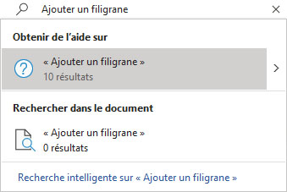
La zone Rechercher vous permet d’accéder directement aux commandes et à l’aide dans Word.
Essayez par vous-même : Obtenir de l’aide :
- Accédez à Rechercher dans le haut de la fenêtre.
- Indiquez ce que vous voulez faire.
Par exemple, indiquez :
- Ajouter un filigrane pour accéder à la commande filigrane.
- Aide pour accéder à l’aide de Word.
- Formation pour afficher la liste des cours de formation sur Word.
- Nouveautés pour consulter les dernières mises à jour de Word.

Faites-nous part de votre opinion
Veuillez nous donner votre opinion sur ce modèle de sorte que nous puissions fournir un contenu véritablement utile. Merci !

